附件1：

肇庆市鼎湖天标投资有限公司破产清算案

网络会议方式及操作指引

一、会议签到及表决
本次将采用线上投票与线下投票结合的方式对会议议案进行表决。
- 线上投票
2022年11月11日10时，管理人将通过“钉钉”平台的“肇庆市鼎湖天标投资有限公司债权人会议群”发送“签到”链接，债权人须先行登录签到。
2022年11月13日10时，管理人将通过“钉钉”平台的“肇庆市鼎湖天标投资有限公司债权人会议群”召开书面会议，提醒债权人注意的是：本次会议不进行网络直播，全程以书面文字方式召开，债权人可以在会议召开期间或召开后，通过债权人QQ群（群号：693357392）对本次会议事项提出疑问，管理人将及时予以回复。
同时，管理人在会议召开时发送“投票”链接，债权人可进行登录并投票，选择同意或反对或弃权，所有会议资料都会在会议平台生成数据并保存，网络投票通道于2022年11月13日10时开启，2022年11月15日17时关闭。
- 线下投票
线上未能及时投票或因其他原因未投票的，债权人可自行下载并填写表决表，手写签名并通过以下方式送达管理人：
1.电子方式：扫描表决表，通过债权人申报债权时指定的电子邮箱发送至管理人指定的电子邮箱：594583795@qq.com。
2.邮寄方式：将书面表决表邮寄至管理人办公地点：广州市天河区珠江新城高德置地冬广场G座24楼 黄律师 15018141237。
请注意：
以线下方式进行投票的，均以管理人收到的时间为准。即管理人2022年11月15日17时后收到的表决表均为无效票，请各位债权人留意投票时间。
既进行线上投票，又进行线下投票的，以线下投票结果为准。
二、表决结果的计算
线下投票截止后，管理人在核实债权人表决情况后，将通过“肇庆市鼎湖天标投资有限公司债权人会议群”钉钉群向所有债权人通报表决结果。
管理人将按照系统提示情况获取以下信息：
1、本次会议出席会议的人数、出席债权额；2、同意的债权人的债权额；3、同意债权比例。
请注意：根据第一次债权人会议通过的非现场债权人会议召开规则，在本次会议投票时间截止，有表决权的债权人出席债权人会议，既未线上投票亦未线下投票的，视为同意本次债权人会议的表决事项。
本次会议涉及到的所有需要表决的方案，表决结果同时满足以下条件的视为方案通过：出席会议有表决权的债权人过半数同意，并且所代表的债权额占无财产担保债权总额的二分之一以上。
三、联系方式
对使用钉钉软件平台参加债权人会议有疑问，或者无法登陆账户以及其他问题，可通过债权人QQ群提出，或致电管理人：黄律师，15018141237；周贵鑫17825845882。

附件2：

阿里破产管理平台网络债权人会议操作说明

尊敬的债权人：
为保证各位债权人能够顺利参加债权人会议，还请提前在手机上下载并安装钉钉并扫码加入钉钉群。
一、安装钉钉
（一）安装软件：可以用手机、电脑安装钉钉。
（二）钉钉的安装地址是：
https://tms.dingtalk.com/markets/dingtalk/download?spm=a3140.8736650.2231602.9.517c5c8coj7u5y&source=1121&lwfrom=2017120202092064213045801
打开链接后，可根据不同的设备（如下图所示）选择对应的二维码用微信、淘宝或支付宝的扫一扫进行扫描并完成安装。
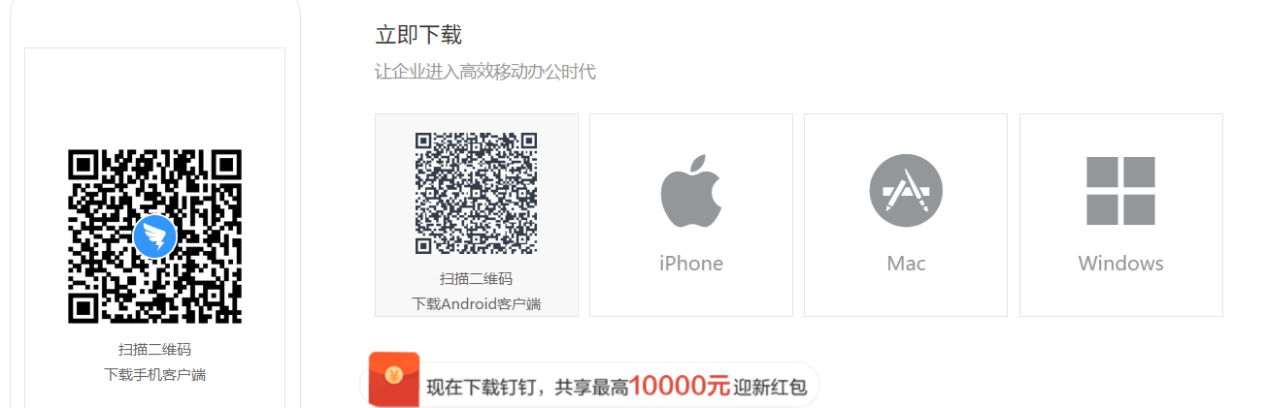
使用电脑打开链接后出现的钉钉下载界面

需要注意的是，由于钉钉的应用分手机版和电脑版，此处的建议是债权人都安装手机版，具体安装可参考以下几个百度经验：
百度经验1:https://jingyan.baidu.com/article/6fb756ec4be838241858fb38.html
百度经验2:https://jingyan.baidu.com/article/ff411625c4790f12e582374c.html
二、加入债权人会议群
（一）肇庆市鼎湖天标投资有限公司债权人会议群
安装完钉钉后，可以用钉钉的“扫一扫”扫描下面的二维码，点击下面的链接，或者搜索群号加入肇庆市鼎湖天标投资有限公司债权人会议群。申请入群时，请提供债权人姓名及身份证号码或者组织机构代码。

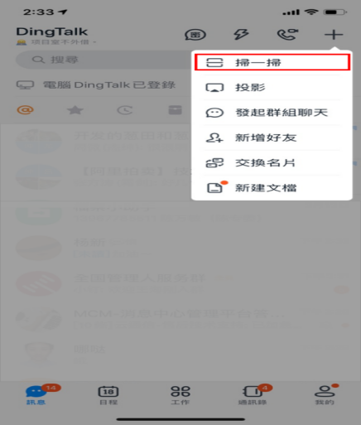

1.扫描下方二维码加入肇庆市鼎湖天标投资有限公司债权人会议群：

2.点击以下链接加入肇庆市鼎湖天标投资有限公司债权人会议群：
管理人邀请你加入钉钉群聊肇庆市鼎湖天标投资有限公司债权人会议群，点击进入查看详情 https://qr.dingtalk.com/action/joingroup?code=v1,k1,jgyZ0apd6+bfn+7M1725d+FrBUfe2qtq0N0/AaJo6JU=&_dt_no_comment=1&origin=11

3.搜索群号加入肇庆市鼎湖天标投资有限公司债权人会议群：
群号34126036。

三、债权人签到
债权人加入到钉钉会议群后，管理人会在规定的时间内将会议的签到链接发送到群内，债权人点击链接进行签到即可。

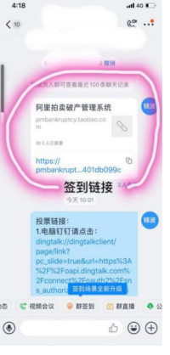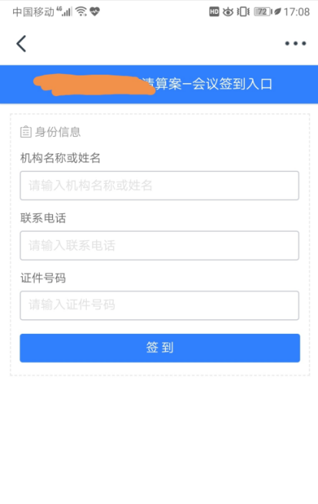

债权人点击链接后会跳转至右图的签到界面，此时请债权人或代理人输入姓名、联系电话、身份证号码，然后点击“签到”按钮即完成签到。
需要注意的是如果一个代理人为多个债权人进行签到，只需输入代理人的姓名和身份证号码即可，也只需签到一次，无需多次签到。
四、债权人投票
使用电脑参会的债权人和使用手机参会的债权人可分别点击下图中对应的链接，请债权人注意看清链接名称，不要点错链接，如下图所示：
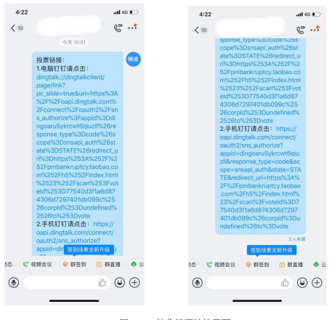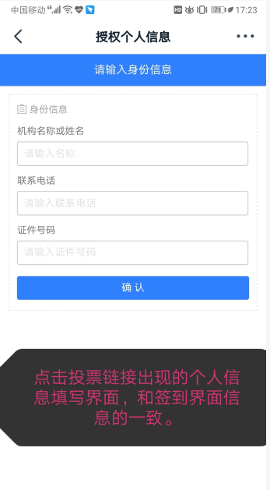

债权人在点击链接后跳转至投票界面（如下图所示），债权人或代理人可在该界面中债权人在点击链接后跳转至投票身份信息界面（如上图），此时请债权人或代理人输入姓名、联系电话、身份证号码，然后点击“确认”按钮跳转至投票界面（如下图所示），债权人或代理人可在该界面中的表决方案点击选择“同意”、“反对”或“弃权”。全部选择完毕后点击“提交”即算投票完成。如图所示：
